Cooking Start
คู่มือการใช้งานระบบจัดการสินค้าและสต็อก
วัตถุประสงค์ | ใช้จัดการข้อมูลสินค้า สต็อก และหมวดหมู่สินค้า
ผู้ใช้งาน | ผู้ดูแลระบบ (Admin)
ระบบ | Cooking Start Inventory Management

หมายเหตุ: ระบบต้องเชื่อมต่อกับ Backend จึงจะสามารถล็อกอินและบันทึกข้อมูลสินค้าได้

1. การเข้าสู่ระบบ
เมื่อเปิดแอป ระบบจะแสดงหน้า Sign in เพื่อป้องกันไม่ให้ผู้ที่ยังไม่ได้รับสิทธิ์จัดการข้อมูลสินค้า
- กรอก Username ที่ผู้ดูแลระบบกำหนด
- กรอก Password
- กดปุ่ม Log in
- หากข้อมูลถูกต้อง ระบบจะเข้าสู่หน้า Dashboard
หากเข้าสู่ระบบไม่ได้: ตรวจสอบว่า Backend กำลังทำงานอยู่ และตรวจสอบ Username กับ Password อีกครั้ง

2. หน้า Dashboard
Dashboard เป็นหน้าสรุปข้อมูลล่าสุดของสินค้าในระบบ โดยจะแสดงข้อมูลจากฐานข้อมูลจริง
- Products: จำนวนรายการสินค้าทั้งหมด
- Total Stock: จำนวนสินค้าคงเหลือรวม
- Low Stock: จำนวนสินค้าที่สต็อกต่ำ
- Categories: จำนวนหมวดหมู่สินค้า
- Stores: จำนวนร้านหรือสถานที่จัดเก็บ

3. ดูและค้นหาสินค้า
เลือกเมนู Products ที่แถบด้านล่าง เพื่อเปิดรายการสินค้าทั้งหมด
- พิมพ์ชื่อสินค้าหรือชื่อหมวดหมู่ในช่อง Search products
- ระบบจะแสดงเฉพาะสินค้าที่ตรงกับคำค้นหา
- แต่ละรายการแสดงรูปภาพ ชื่อสินค้า จำนวนสต็อก หมวดหมู่ และสถานที่เก็บสินค้า

4. เพิ่มสินค้าใหม่
กดปุ่ม + Add Product จากหน้า Products หรือเลือกเมนู Add ที่แถบด้านล่าง
ข้อมูลที่ต้องกรอกให้ครบ (มีเครื่องหมาย *) ได้แก่
- Name - ชื่อสินค้า
- Category - หมวดหมู่สินค้า
- Price - ราคาสินค้า
- Item Code - รหัสสินค้า
- Stock - จำนวนสินค้าในสต็อก
ข้อมูลเพิ่มเติมที่กรอกได้ เช่น Description, Image URL, Location, Status, Brand, Sizes และ Order Name
- กรอกข้อมูลสินค้า
- ตรวจสอบจำนวน Stock ต้องเป็นจำนวนเต็มตั้งแต่ 0 ขึ้นไป
- กดปุ่ม Save Product
- ระบบส่งข้อมูลไป Backend และบันทึกลง MySQL
- เมื่อสำเร็จ ระบบกลับไปหน้า Products และแสดงรายการล่าสุด

5. แก้ไขสินค้า
- ไปที่หน้า Products
- กดสัญลักษณ์ดินสอของสินค้าที่ต้องการแก้ไข
- ระบบนำข้อมูลเดิมมาแสดงในฟอร์ม
- แก้ไขข้อมูลตามต้องการ แล้วกด Save Product
- ระบบอัปเดตข้อมูลสินค้าเดิม โดยไม่สร้างรายการใหม่

6. ลบสินค้า
- ไปที่หน้า Products
- กดสัญลักษณ์ถังขยะของสินค้าที่ต้องการลบ
- ระบบแสดงกล่องยืนยันการลบ
- กด ลบ เพื่อยืนยัน หรือกด ยกเลิก เพื่อกลับไปหน้าเดิม
- เมื่อลบสำเร็จ ระบบจะโหลดรายการสินค้าใหม่ทันที
ข้อควรระวัง: การลบสินค้าไม่สามารถย้อนกลับได้ ควรตรวจสอบชื่อสินค้าก่อนกดยืนยัน

7. การติดตั้งระบบบนเครื่องอื่น
ส่วนนี้ใช้เมื่ออาจารย์ต้องการดาวน์โหลดโค้ดจาก GitHub และทดลองระบบด้วยฐานข้อมูลของตนเอง
- ดาวน์โหลดโค้ดจาก GitHub และ import ไฟล์ ip_std6730202602.sql ใน phpMyAdmin เพื่อสร้างตารางและข้อมูลสินค้า
- เข้าโฟลเดอร์ backend แล้วคัดลอกไฟล์ .env.example เป็นชื่อ .env
- กรอกข้อมูลฐานข้อมูลใน backend/.env และกำหนด ADMIN_USERNAME กับ ADMIN_PASSWORD สำหรับใช้ล็อกอิน
- ติดตั้ง dependencies ในโฟลเดอร์ backend ด้วย npm install แล้วเริ่ม Backend ด้วย npm start
- ที่โฟลเดอร์หลักของโปรเจกต์ คัดลอก .env.example เป็น .env แล้วกำหนด EXPO_PUBLIC_API_BASE_URL ให้ตรงกับ Backend เช่น http://localhost:3056/api
- ติดตั้ง dependencies ของแอปด้วย npm install แล้วเริ่มแอปด้วย npx expo start
- ล็อกอินด้วย Username และ Password ที่กำหนดไว้ใน backend/.env
เรื่องความปลอดภัย: ไฟล์ .env ไม่มีใน GitHub เพราะเก็บข้อมูลฐานข้อมูลและรหัสผ่าน ส่วนไฟล์ .env.example เป็นเพียงแบบฟอร์มตัวอย่างสำหรับตั้งค่าบนเครื่องใหม่

8. สรุปการทำงานของระบบ
Frontend รับข้อมูลและแสดงผลให้ผู้ใช้ ส่วน Backend ตรวจสอบสิทธิ์และบันทึกข้อมูลลงฐานข้อมูล MySQL
Frontend  หน้าจอแอป | Backend  ตรวจสอบและจัดการข้อมูล | MySQL  จัดเก็บข้อมูลสินค้า

ภาพประกอบการใช้งาน
ภาพหน้าจอด้านล่างใช้ประกอบการสาธิตขั้นตอนการใช้งานระบบ
ภาพที่ 1 หน้าเข้าสู่ระบบ
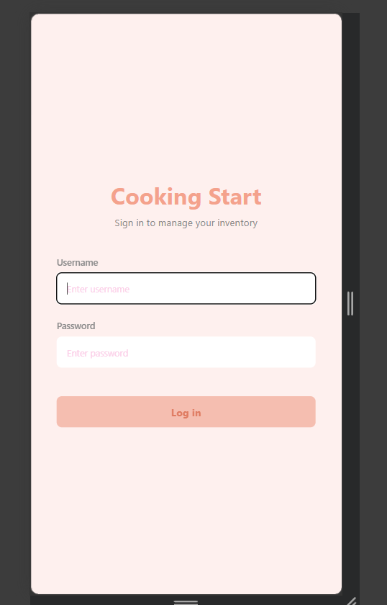
ภาพที่ 1 หน้าเข้าสู่ระบบ

ภาพที่ 2 หน้า Dashboard สรุปข้อมูลสินค้าและสต็อก
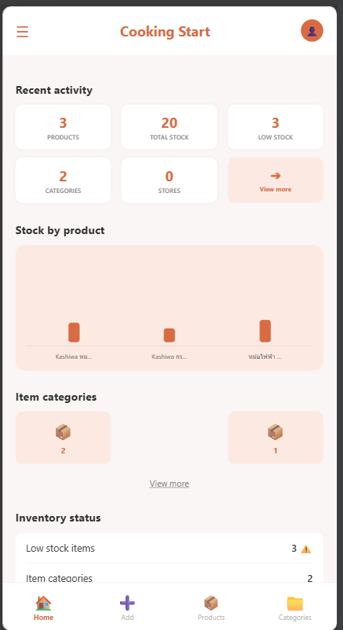
ภาพที่ 2 หน้า Dashboard สรุปข้อมูลสินค้าและสต็อก

ภาพที่ 3 หน้ารายการสินค้าและปุ่มเพิ่มสินค้า
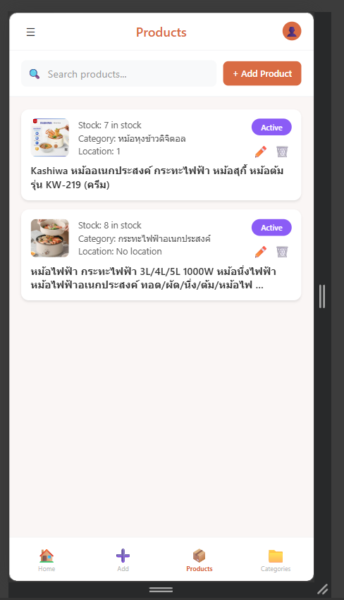
ภาพที่ 3 หน้ารายการสินค้าและปุ่มเพิ่มสินค้า

ภาพที่ 4 หน้ารายการสินค้าหลังเพิ่มข้อมูล
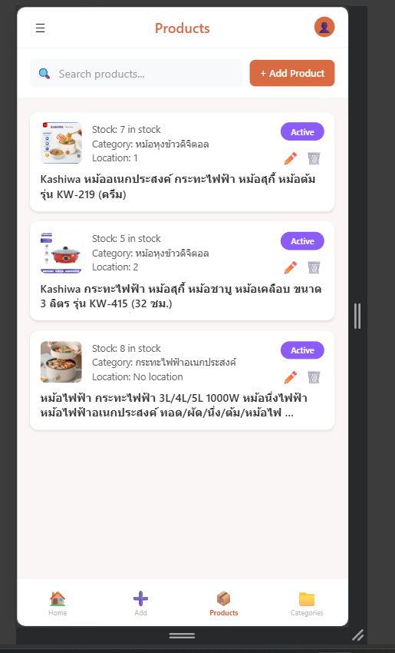
ภาพที่ 4 หน้ารายการสินค้าหลังเพิ่มข้อมูล

ภาพที่ 5 ฟอร์มเพิ่มสินค้า
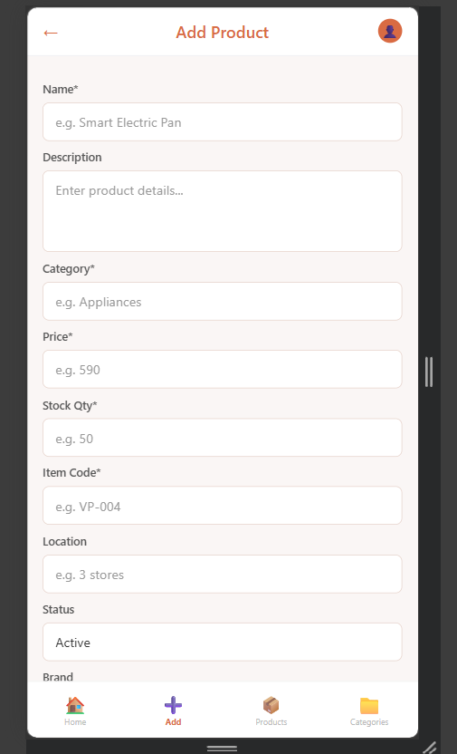
ภาพที่ 5 ฟอร์มเพิ่มสินค้า

ภาพที่ 6 ฟอร์มแก้ไขสินค้า (ข้อมูลหลัก)
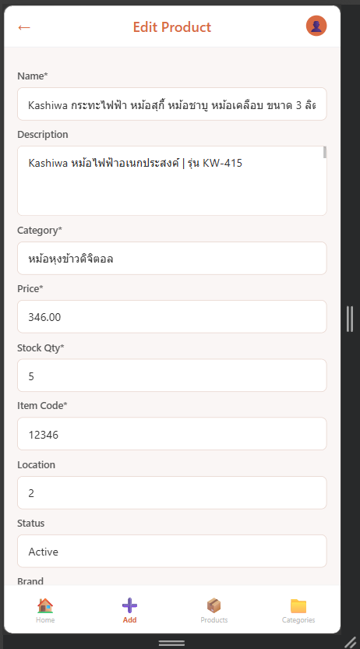
ภาพที่ 6 ฟอร์มแก้ไขสินค้า (ข้อมูลหลัก)

ภาพที่ 7 ฟอร์มแก้ไขสินค้า (ข้อมูลเพิ่มเติมและปุ่มอัปเดต)
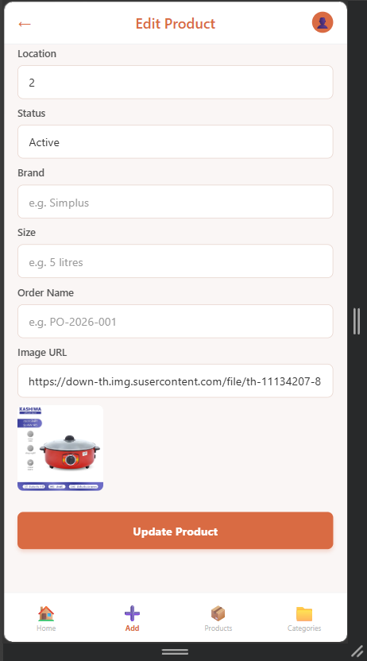
ภาพที่ 7 ฟอร์มแก้ไขสินค้า (ข้อมูลเพิ่มเติมและปุ่มอัปเดต)

ภาพที่ 8 หน้าต่างยืนยันก่อนลบสินค้า
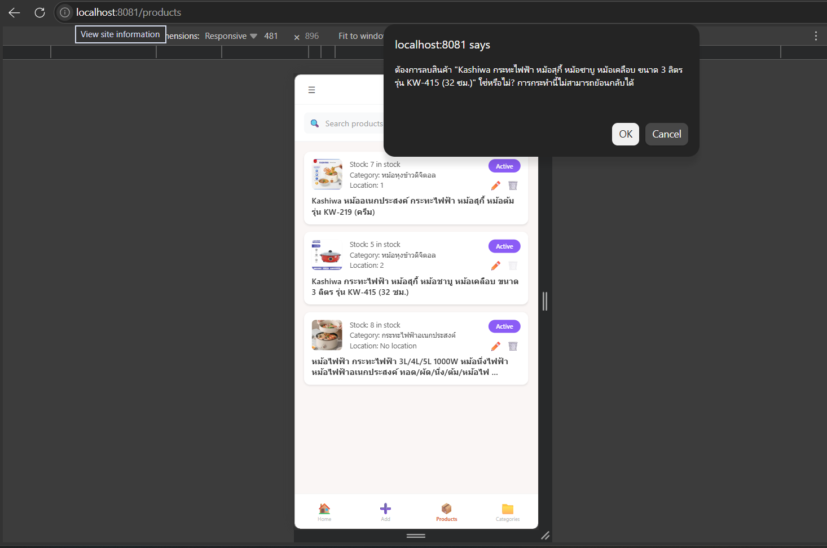
ภาพที่ 8 หน้าต่างยืนยันก่อนลบสินค้า

ภาพที่ 9 หน้าหมวดหมู่สินค้า
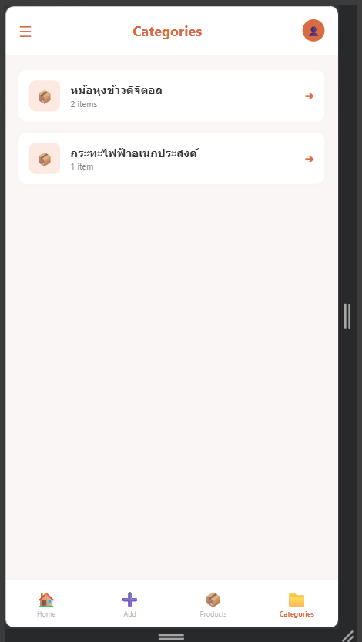
ภาพที่ 9 หน้าหมวดหมู่สินค้า

